ＥＦＤエディブルフラワーコーディネーター資格取得講習会【愛知県会場】

花を極めていくと、センスあふれるライフスタイルや豊かな時間が広がり
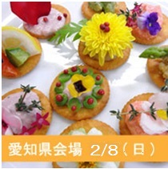
ます。その豊かさを、普段の食空間にも広げてみませんか。
ダイニングにエディブルフラワーを取り入れるだけで、幸福のひとときが
訪れます。そんな花で食をアートし、食空間をデザインする「エディブル
フラワーコーディネーター」のライセンス取得講習会。この機会に、あな
たも食を彩る人に。
エディブルフラワーの育成方法から、エディブルフラワーを使ったレシピ
の実践、オードブルなどのお皿の上のアレンジテクニックを細かくレクチャ
ー致します。
アレンジメントやお料理が初心者の方でも、少人数制なので安心してご参加いただけます。

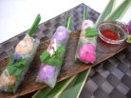
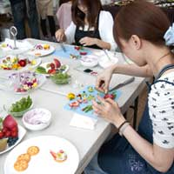
【講習会内容】
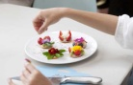
■１部／エディブルフラワーについて
■２部／品種紹介・テイスティング
■３部／育成方法・寄せ植え実習
（休憩）
■４部／エディブルフラワーの取り扱い方法・加工実習・調理実習（2種）・テーブルコーディネート
■５部／試食・ライセンス授与
※会場・時期により若干の変更があります。

【開催詳細】
■日 程：２０１5年２月8日(日) 11：00～17：00（休憩1H)
■会 場：愛知県 JAひまわり グリーンセンター豊川 わい！わい！ホール 愛知県豊川市馬場町上石畑65
■持ち物：筆記用具、エプロン、新聞紙、お持ち帰り用袋、ふきん3枚(１枚はガーゼ又は木綿素材のもの)
■定 員：20名（定員になり次第受付終了となります）

※ディプロマを発行しますので、お名前のスペルを確認くださいませ。
講習・資格取得費用 32,000円(税込)

【お申込受付期間】
11/25（火）～1/15（木） 代金を添えて講師へお申し込みください

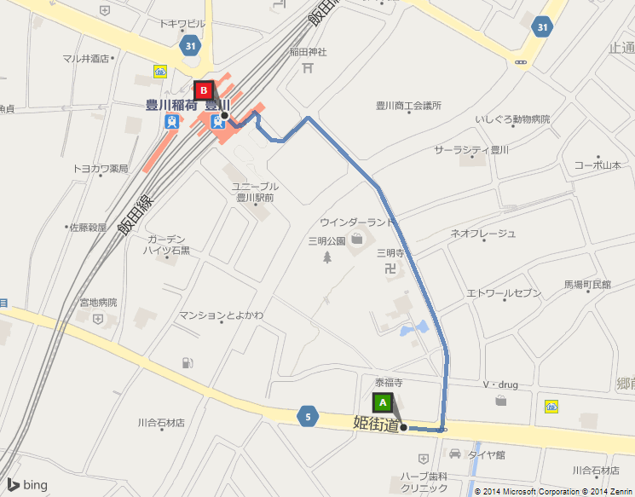
JR豊川駅・名鉄豊川稲荷駅より 徒歩７分
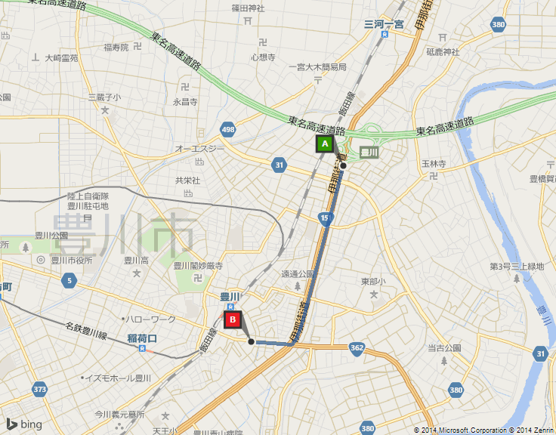
東名豊川ICより 車で５分
